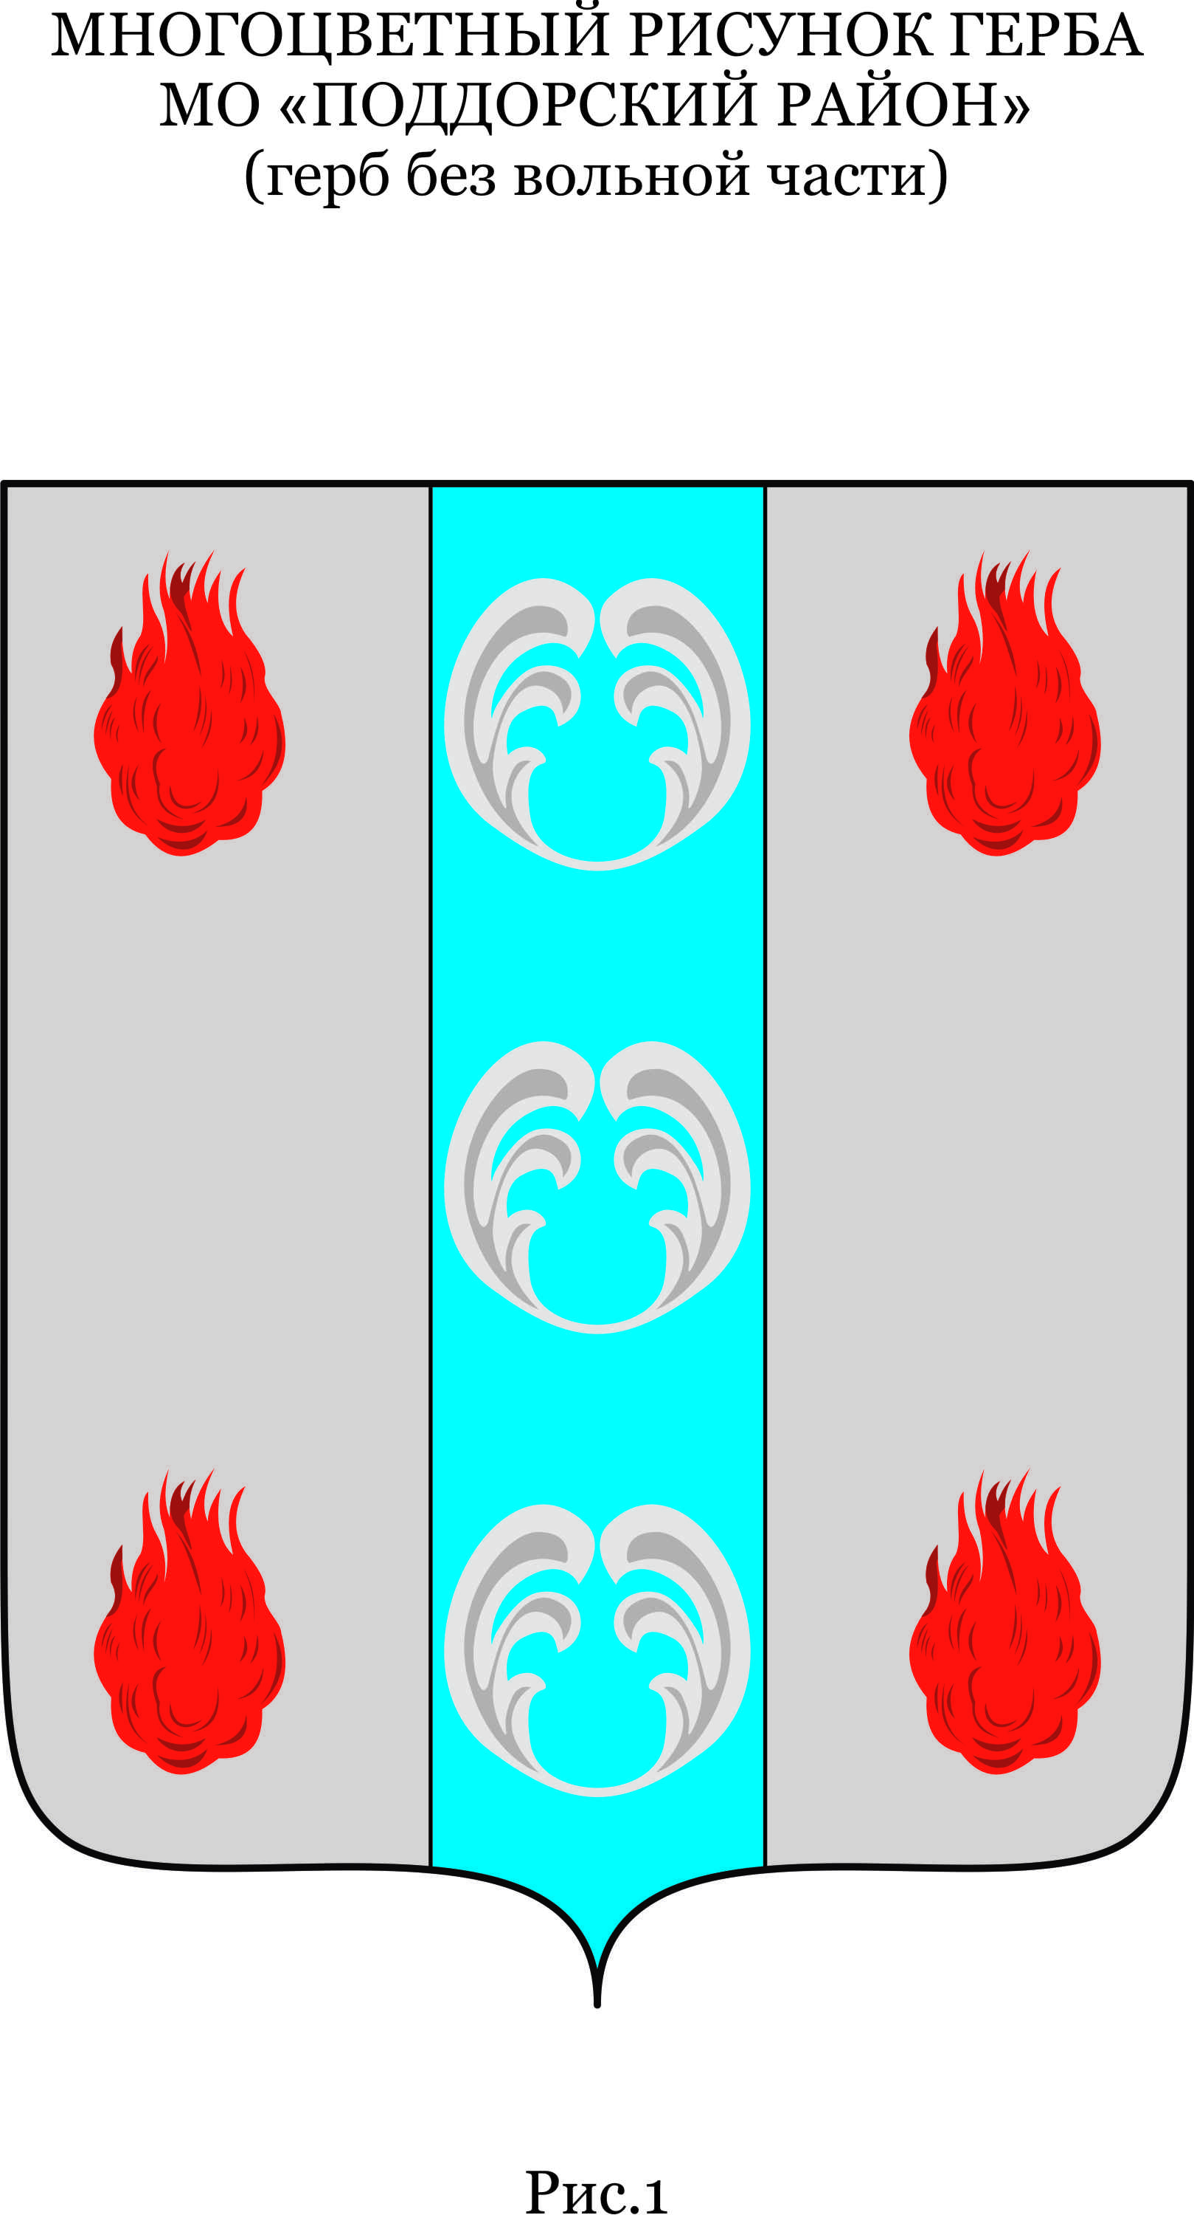

**Российская Федерация**

**Новгородская область**

**СОВЕТ ДЕПУТАТОВ СЕЛЕЕВСКОГО СЕЛЬСКОГО ПОСЕЛЕНИЯ**

**РЕШЕНИЕ**

от 22.04.2019 № 115

д. Селеево

**О проекте внесения изменений**

**и дополнений в Устав**

**Селеевского сельского поселения**

В целях приведения Устава Селеевского сельского поселения в соответствие с федеральным и областным законодательством, в соответствии со статьей 44 Федерального закона от 06.10.2003 № 131-ФЗ «Об общих принципах организации местного самоуправления в Российской Федерации», Совет депутатов Селеевского сельского поселения **РЕШИЛ:**

1.Внести в Устав Селеевского сельского поселения следующие изменения и дополнения:

1. **Пункт 2.1. статьи 7.1. изложить в следующей редакции:**

Муниципальные нормативные правовые акты, затрагивающие права, свободы и обязанности человека и гражданина, устанавливающие правовой статус организаций, учредителем которых выступает Селеевское сельское поселение, а также соглашения, заключаемые между органами местного самоуправления, вступают в силу после их официального опубликования (обнародования).

Официальным опубликованием муниципального правового акта или соглашения, заключенного между органами местного самоуправления, считается первая публикация его полного текста в периодическом печатном издании, распространяемом в соответствующем муниципальном образовании.

Дополнительным источником официального опубликования муниципальных правовых актов и соглашений органов местного самоуправления Селеевского сельского поселения является портал Минюста России «Нормативные правовые акты в Российской Федерации» (http//pravo-minjust.ru, http:право-минюст.рф, регистрация в качестве сетевого издания Эл № ФС77-72471 от 05.03.2018). В случае опубликования (размещения) полного текста муниципального правового акта в официальном сетевом издании объемные графические и табличные приложения к нему в печатном издании могут не приводиться.

Иные муниципальные правовые акты вступают в силу в день их подписания уполномоченными должностными лицами местного самоуправления сельского поселения, за исключением случаев, если в самом правовом акте не указан иной срок вступления в силу муниципального правового акта.

1. **Подпункт 1 статьи 8.1. изложить в следующей редакции:**

дорожная деятельность в отношении автомобильных дорог местного значения в границах населенных пунктов Селеевского сельского поселения и обеспечение безопасности дорожного движения на них, включая создание и обеспечение функционирования парковок (парковочных мест), осуществление муниципального контроля за сохранностью автомобильных дорог местного значения в границах населенных пунктов Селеевского сельского поселения, организация дорожного движения**,** а также осуществление иных полномочий в области использования автомобильных дорог и осуществления дорожной деятельности в соответствии с законодательством Российской Федерации;

1. **Подпункт 12 пункта 1 статьи 9 изложить в следующей редакции:**

осуществление деятельности по обращению с животными без владельцев, обитающими на территории поселения;

1. **Статью 1 дополнить статьей 12.1:**

Статья 12.1. «Староста сельского населенного пункта»

1. Для организации взаимодействия органов местного самоуправления и жителей Селеевского сельского поселения при решении вопросов местного значения в населенном пункте, расположенном в Селеевском сельском поселении, может назначаться староста сельского населенного пункта.

2. Староста сельского населенного пункта назначается Советом депутатов Селеевского сельского поселения, в состав которого входит данный сельский населенный пункт, по представлению схода граждан сельского населенного пункта из числа лиц, проживающих на территории данного сельского населенного пункта и обладающих активным избирательным правом.

3. Староста сельского населенного пункта не является лицом, замещающим государственную должность, должность государственной гражданской службы, муниципальную должность или должность муниципальной службы, не может состоять в трудовых отношениях и иных непосредственно связанных с ними отношениях с органами местного самоуправления.

Законом субъекта Российской Федерации с учетом исторических и иных местных традиций может быть установлено иное наименование должности старосты сельского населенного пункта.

4. Старостой сельского населенного пункта не может быть назначено лицо:

1)замещающее государственную должность, должность государственной гражданской службы, муниципальную должность или должность муниципальной службы;

2) признанное судом недееспособным или ограниченно дееспособным;

3) имеющее непогашенную или неснятую судимость.

5.Срок полномочий старосты сельского населенного пункта устанавливается настоящим уставом и составляет 5 лет.

Полномочия старосты сельского населенного пункта прекращаются досрочно по решению Совета депутатов Селеевского сельского поселения, в состав которого входит данный сельский населенный пункт, по представлению схода граждан сельского населенного пункта, а также в случаях, установленных пунктами 1 - 7 части 10 статьи 40 [Федерального закона от 06.10.2003 № 131-ФЗ](http://vsrv065-app10.ru99-loc.minjust.ru/content/act/96e20c02-1b12-465a-b64c-24aa92270007.html) «Об общих принципах организации местного самоуправления в Российской Федерации».

6. Староста сельского населенного пункта для решения возложенных на него задач:

1) взаимодействует с органами местного самоуправления, муниципальными предприятиями и учреждениями и иными организациями по вопросам решения вопросов местного значения в сельском населенном пункте. Порядок взаимодействия старосты с органами местного самоуправления и подведомственными им муниципальными предприятиями и учреждениями и иными организациями по вопросам решения вопросов местного значения в сельском населенном пункте определяется нормативным правовым актом Совета депутатов Селеевского сельского поселения.

2) взаимодействует с населением, в том числе посредством участия в сходах, собраниях, конференциях граждан, направляет по результатам таких мероприятий обращения и предложения, в том числе оформленные в виде проектов муниципальных правовых актов, подлежащие обязательному рассмотрению органами местного самоуправления;

3) информирует жителей сельского населенного пункта по вопросам организации и осуществления местного самоуправления, а также содействует в доведении до их сведения иной информации, полученной от органов местного самоуправления;

4) содействует органам местного самоуправления в организации и проведении публичных слушаний и общественных обсуждений, обнародовании их результатов в сельском населенном пункте

5) осуществляет иные полномочия и права, предусмотренные уставом муниципального образования и (или) нормативным правовым актом представительного органа муниципального образования в соответствии с законом субъекта Российской Федерации.

7. Гарантии деятельности и иные вопросы статуса старосты сельского населенного пункта устанавливаются нормативным решением Совета депутатов Селеевского сельского поселения в соответствии с законом субъекта Российской Федерации.

8. Удостоверение старосты, подтверждающее его статус, выдается Главой сельского поселения. Положение об удостоверении старосты, образец, описание и порядок его выдачи утверждаются нормативным решением Совета депутатов Селеевского сельского поселения.

9. Информация о назначенных старостах размещается на официальном сайте администрации поселения или муниципального района в информационно-телекоммуникационной сети "Интернет" в порядке и сроки, установленные решением Совета депутатов Селеевского сельского поселения

1. **Пункт 2 статьи 15 дополнить словами:**

Выборы депутатов представительных органов поселений с численностью населения менее 3000 человек, а также представительных органов поселений и представительных органов городских округов с численностью менее 15 депутатов проводятся по одномандатным и (или) многомандатным избирательным округам.

1. **Пункт 1. статьи 18 изложить в следующей редакции:**

Под территориальным общественным самоуправлением понимается самоорганизация граждан по месту их жительства на части территории Селеевского сельского поселения, а также в расположенных на межселенной территории населенных пунктах (либо на части их территории), для самостоятельного и под свою ответственность осуществления собственных инициатив по вопросам местного значения.

Границы территории, на которой осуществляется территориальное общественное самоуправление, устанавливаются по предложению населения, проживающего на соответствующей территории, Советом депутатов Селеевского сельского поселения, а в расположенных на межселенной территории населенных пунктах (либо на части их территории) - Думой Поддорского муниципального района.

1. **Пункт 3 статьи 19 дополнить следующими словами:**

либо на сходах граждан

1. **Пункт 4 статьи 19 изложить в следующей редакции:**

Порядок организации и проведения публичных слушаний определяется решением Совета депутатов Селеевского сельского поселения и должен предусматривать заблаговременное оповещение жителей Селеевского сельского поселения о времени и месте проведения публичных слушаний, заблаговременное ознакомление с проектом муниципального правового акта, другие меры, обеспечивающие участие в публичных слушаниях жителей Селеевского сельского поселения, опубликование (обнародование) результатов публичных слушаний, включая мотивированное обоснование принятых решений.

1. **Пункт 11 статьи 25 изложить в следующей редакции:**

Глава Селеевского сельского поселения не вправе заниматься предпринимательской деятельностью лично или через доверенных лиц, участвовать в управлении коммерческой организацией или в управлении некоммерческой организацией (за исключением участия в управлении совета муниципальных образований субъекта Российской Федерации, иных объединений муниципальных образований, политической партией, профсоюзом, зарегистрированным в установленном порядке, участия в съезде (конференции) или общем собрании иной общественной организации, жилищного, жилищно-строительного, гаражного кооперативов, товарищества собственников недвижимости),кроме случаев, участия на безвозмездной основе в деятельности коллегиального органа организации на основании акта Президента Российской Федерации или Правительства Российской Федерации; представления на безвозмездной основе интересов муниципального образования в органах управления и ревизионной комиссии организации, учредителем (акционером, участником) которой является муниципальное образование, в соответствии с муниципальными правовыми актами, определяющими порядок осуществления от имени муниципального образования полномочий учредителя организации или управления находящимися в муниципальной собственности акциями (долями участия в уставном капитале); иных случаев, предусмотренных федеральными законами.

1. **Статью 29 изложить в следующей редакции:**

В случаях, когда временно Глава Селеевского сельского поселения (в связи с болезнью или отпуском) не может исполнять свои обязанности, обязанности Главы Селеевского сельского поселения исполняет заместитель председателя Совета депутатов Селеевского сельского поселения.

В случае досрочного прекращения полномочий Главы Селеевского сельского поселения либо применения к нему по решению суда мер процессуального принуждения в виде заключения под стражу или временного отстранения от должности обязанности Главы Селеевского сельского поселения, временно, до вступления в должность Главы Селеевского сельского поселения, избранного на муниципальных выборах, исполняет заместитель председателя Совета депутатов.

1. **Пункт 3 статьи 51 изложить в следующей редакции:**

Совет депутатов Селеевского сельского поселения может принимать решения об учреждении для совместного решения вопросов местного значения межмуниципальных хозяйственных обществ в форме непубличных акционерных обществ и обществ с ограниченной ответственностью.

1. **Главу 7 изложить в следующей редакции:**

Статья 59. Соблюдение Устава и иных нормативных правовых актов Селеевского сельского поселения

Настоящий Устав и иные нормативные правовые акты Селеевского сельского поселения, принятые органами и должностными лицами местного самоуправления Селеевского сельского поселения, подлежат обязательному исполнению на всей территории Селеевского сельского поселения.

Статья 60. Порядок хранения Устава Селеевского сельского поселения

Подлинный экземпляр настоящего Устава хранится в Администрации Селеевского сельского поселения.

Статья 61. Вступление в силу Устава Селеевского сельского поселения, решения о внесении изменений и (или) дополнений в Устав Селеевского сельского поселения

1. Устав Селеевского сельского поселения, решение о внесении изменений и дополнений в Устав Селеевского сельского поселения подлежат официальному опубликованию (обнародованию) после их государственной регистрации и вступают в силу после их официального опубликования (обнародования) в газете «Официальный вестник Селеевского сельского поселения»

Глава Селеевского сельского поселения обязан опубликовать (обнародовать) зарегистрированные Устав Селеевского сельского поселения, решение о внесении изменений и дополнений в Устав Селеевского сельского поселения в течение семи дней со дня его поступления из территориального органа уполномоченного федерального органа исполнительной власти в сфере регистрации уставов муниципальных образований.

2. Изменения и дополнения, внесенные в Устав Селеевского сельского поселения и изменяющие структуру органов местного самоуправления, разграничение полномочий между органами местного самоуправления (за исключением случаев приведения устава Селеевского сельского поселения в соответствие с федеральными законами, а также изменения полномочий, срока полномочий, порядка избрания выборных должностных лиц местного самоуправления), вступают в силу после истечения срока полномочий Совета депутатов Селеевского сельского поселения, принявшего муниципальный правовой акт о внесении указанных изменений и дополнений в устав Селеевского сельского поселения.

3. Изменения и дополнения, внесенные в Устав Селеевского сельского поселения и предусматривающие создание контрольно-счетного органа Селеевского сельского поселения, вступают в силу в порядке, предусмотренном частью 1 настоящей статьи.

2. Назначить публичные слушания по проекту внесения изменений и дополнений в Устав Селеевского сельского поселения на 17 часов 00 минут 24 мая 2019 года в здании Администрации Селеевского сельского поселения по адресу: Новгородская область, Поддорский район, д.Селеево, ул.Комсомольская д.5.

3. Назначить ответственным за проведение публичных слушаний по проекту внесения изменений и дополнений в Устав Селеевского сельского поселения Главу Селеевского сельского поселения Сизову Т.В.

4. Опубликовать настоящее решение в муниципальной газете «Информационный вестник Селеевского сельского поселения».

5. Настоящее решение вступает в силу со дня его официального опубликования, (обнародования), произведенного после его государственной регистрации.

Глава Администрации

Селеевского сельского поселения Сизова Т.В.